ZAPROSZENIE DO SZACOWANIA WARTOŚCI DOSTAWY
W związku z zamiarem zlecenia dostawy ze znakowaniem artykułów promocyjnych Fundacja Platforma Przemysłu Przyszłości (FPPP) z siedzibą w Radomiu, ul. Malczewskiego 24, (dalej „Zleceniodawca”) zwraca się z prośbą o wstępną wycenę̨ dostawy.
Niniejsze ogłoszenie nie stanowi oferty w rozumieniu przepisów ustawy z dnia 23 kwietnia 1964 r. Kodeks Cywilny (Dz. U. z 2014r. poz. 121, z późn. zm.), jak również nie jest zaproszeniem do składania ofert w rozumieniu ustawy - Prawo zamówień publicznych.

Informacje ogólne o Zleceniodawcy
Zleceniodawcą jest Fundacja Skarbu Państwa (instytucja non-profit), powołana na mocy ustawy z dnia 17 stycznia 2019 r. (Dz.U. 2019 poz. 229), której jednym z kluczowych działań jest budowa odpowiedniego środowiska wokół przemysłu przyszłości. W tym celu Zamawiający koordynuje i standaryzuje cyfrowe ośrodki innowacji (ang. Digital Innovation Hubs – DIH). Huby mają działać w oparciu o odpowiednią infrastrukturę technologiczną (centra kompetencji) i zapewniać dostęp do najnowszej wiedzy i technologii tak, aby wspierać przedsiębiorców w działaniach pilotażowych, testach i eksperymentach danej technologii. Celem jest zwiększenie produktywności oraz zmiana modeli biznesowych.
Inicjatywa udziela także wsparcia eksperckiego w zakresie transformacji cyfrowej oraz podnosi kompetencje kadry polskich przedsiębiorstw, organizuje szkolenia oraz promuje nowatorskie rozwiązania z obszarów, m.in.: inteligentnej analizy danych, automatyzacji, komunikacji ludzi z maszynami, wirtualizacji procesów oraz cyberbezpieczeństwa.
Zleceniodawca pomaga polskim przedsiębiorcom w procesie modernizacji i transformacji cyfrowej biznesu, tak aby prowadzone przez nich firmy były jak najbardziej konkurencyjne na rynku globalnym.
Więcej o zadaniach Zamawiającego można przeczytać na https://przemyslprzyszlosci.gov.pl/co-robimy/

Informacje ogólne o zamówieniu
- Przedmiotem zamówienia jest wykonanie i dostawa artykułów promocyjnych na potrzeby Fundacji Platforma Przemysłu Przyszłości w Radomiu.
- Artykuły muszą być nowe, pełnowartościowe, w pierwszym gatunku.
- Zakres zamówienia będzie obejmować:
a) wykonanie artykułów zgodnie z wymaganiami techniczno-ilościowymi określonymi poniżej,
b) dostawę artykułów do siedziby Zleceniodawcy w Radomiu, ul. Malczewskiego 24, najpóźniej w terminie do 15 dni roboczych od daty potwierdzenia zamówienia.
c) umieszczenie na artykułach, wymaganych przez Zleceniodawcę, trwałego znakowania: projektu, napisu lub/i logotypu zgodnego z księgą znaku oraz umieszczeniu i kolorze uzgodnionym ze Zleceniodawcą.
- Wypełniony formularz szacowania (Załącznik nr 1) prosimy przesłać e-mailem na adres: zamowienia@fppp.gov.pl w nieprzekraczalnym terminie 16.11.2023 do godz. 15:00.
- Oferta wskazana w formularzu będzie obowiązywać przez okres 30 dni - gwarantując niezmienność ceny.
- W wypadku pytań, prosimy o ich przekazanie e-mailem na adres: zamowienia@fppp.gov.pl
- Formularze złożone po terminie nie będą brane pod uwagę
- Dopuszczalne warianty logo zaprezentowane są poniżej.
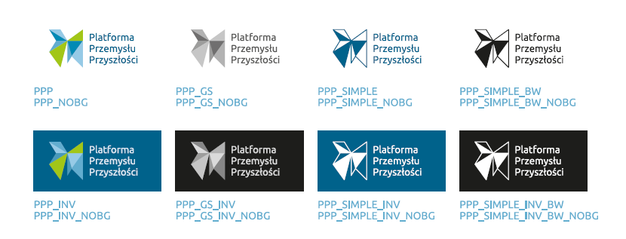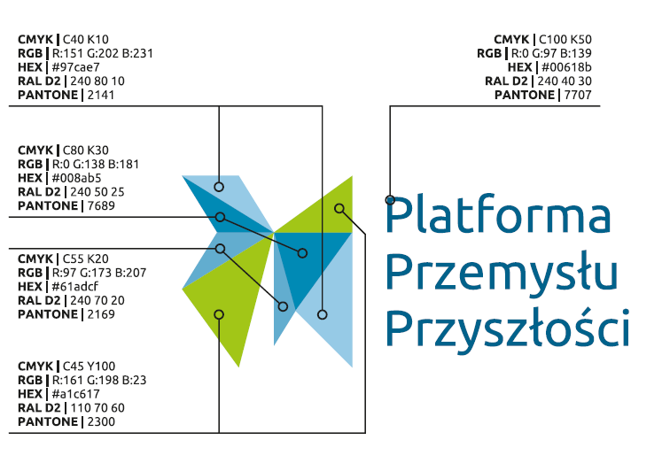
- Projekt torby z drelichu:
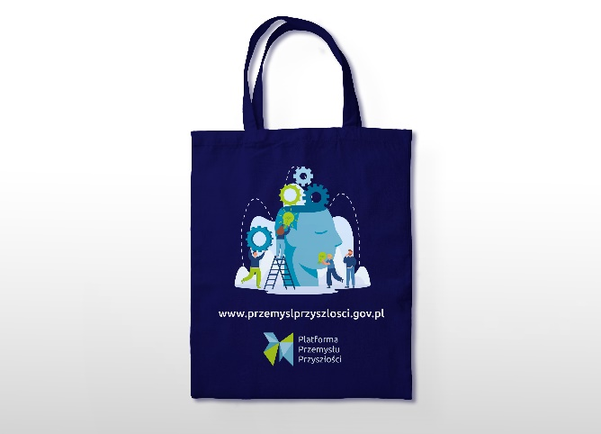
Załącznik nr 1
Formularz szacowania

Nazwa firmy:

Osoba do kontaktu:

Adres e-mail:

Numer telefonu:

Lp. | Produkt | Szczegółowa specyfikacja | Referencyjne zdjęcie | Ilość | Cena  netto/1 szt. | Suma  netto | Suma brutto
1. | Powerbank indukcyjny - 30000 mAh | - Bateria: Litowo-polimerowa;  - Pojemność baterii : 30000mAh / 3,7V 111Wh;  - Pojemność znamionowa: 18000 mAh;  - Współczynnik konwersji energii: ≥75%;  Wejście:  - Micro: DC 5V/2A, 9V/2A 18W maks.  Type-C: DC 5V/3A, 9V/2.22A, 12V/1,5A maks.;  Wyjście:  - USB1/USB2: DC 5V/3A, 9V/2A, 12V/1.5A Maks.  - Type-C: DC 5V/3A, 9V/2.22A, 12V/1.5A maks.  - USB + Type-C: DC 5V/3A Max.  - Micro: DC 5V/2A, 9V/2A 18W maks.  - Type-C: DC 5V/3A, 9V/2.22A, 12V/1,5A maks.;  - Moc wyjściowa 20W / 18W zapewnia szybkie i stabilne ładowanie;  - Jednoczesne ładowanie 3 urządzeń;  - Rozmiar produktu: 153x68.8x41,7mm (tolerancja +/- 20%);  - Wyposażony w wyświetlacz LED informujący o poziomie naładowania Power Banka;  - Inteligentny układ sterowania dostosowuje napięcie do określonego urządzenia;  - Mocna i trwała obudowa;  - Opakowanie: producenta;  - Obwoluta: będzie spełniać następujące wytyczne:  - będzie zakrywać szerokości szerszych boków opakowania;  - będzie sklejona dokładnie i równo, tak aby obie, sklejane części nachodziły w pełni na siebie;  - będzie w kolorze grafitowym;  - będzie o gramaturze min. 250g/m2;  - Znakowanie: logotyp na produkcie z przodu oraz na dodatkowej obwolucie – według projektu uzgodnionego z Zamawiającym - wymagana technika o wysokiej jakości i dużej trwałości, charakterystyczna dla znakowania danego materiału. | 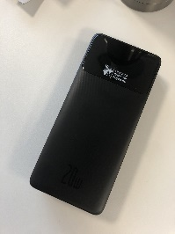  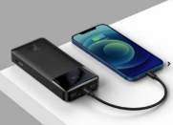 | 40
 | Powerbank 20000 mAh | - Bateria: Litowo-polimerowa;  - Pojemność baterii : 20000mAh;  - Prąd wyjściowy [A]: 2.5, 3, 4.5, 5;  - Liczba portów wyjściowych: 4szt. (2x USB-C i 2x USB-A);  - możliwość ładowania 4 urządzeń jednocześnie;  - Funkcje ładowania: Ładowanie laptopów, Quick Charge,Power Delivery,Super Charge;  - Moc: 100 W;  - waga - 490 g;  - Wymiary: szerokość 134mm, długość 134 mm, grubość 20mm (tolerancja +/-2mm dla każdego z podanych wymiarów);  - wyposażony w praktyczny uchwyt oraz ukryty przycisk o długości 0,6 cm (tolerancja +/- 20%);  - antypoślizgowa powierzchnia;  - wyposażony w wyświetlacz informujący o procentowym poziomie naładowania powerbanku oraz pozostały czas ładowania;  - wbudowany czujnik NTC;  - produkt chroniony przed przeładowaniem, nadmiernym rozładowaniem, wysokim napięciem, przegrzaniem czy zwarciami;  - Opakowanie: producenta;  - Obwoluta: będzie spełniać następujące wytyczne:  - będzie zakrywać szerokości szerszych boków opakowania;  - będzie sklejona dokładnie i równo, tak aby obie, sklejane części nachodziły w pełni na siebie;  - będzie w kolorze grafitowym;  - będzie o gramaturze min. 250g/m2  - w opakowaniu kabel USB-C/USB-C, pokrowiec, instrukcja;  - znakowanie: logotyp na produkcie z przodu oraz na dodatkowej obwolucie – według projektu uzgodnionego z Zamawiającym - wymagana technika o wysokiej jakości i dużej trwałości, charakterystyczna dla znakowania danego materiału. | 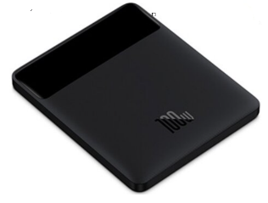 | 40
2. | Płaska torba ekologiczna bez dna, z grubego drelichu.  Uchwyt w postaci pary uszu. | - Wymiary: 38cm x 42cm (tolerancja +/- 20%)  - chwyt długości 70 cm wzmocniony przeszyciem „X”;  - 100% bawełna;  - Gramatura: minimum 220g;  - dwa kolory: czarny i granatowy;  - znakowanie: po obu zewnętrznych stronach torby wg projektu Zamawiającego; wymagana technika o wysokiej jakości i dużej trwałości, charakterystyczna dla znakowania danego materiału. | 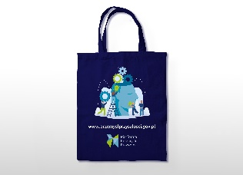 | 300
3. | Głośnik bezprzewodowy | - Kolor czarny;  - akumulator o pojemności minimalnej 450 mAh;  - wyjście muzyczne 3W;  - slot na karte micro SD;  - w zestawie kabel ładujący (z USB na Mini-USB i złącze liniowe 3,5mm;  - Funkcje: odtwarzacz MP3, głośnomówiąca, radio FM;  - Gwarancja – minimum 12 miesięcy;  - Czas do pełnego ładowania: do 3h;  - Czas pracy na akumulatorze: minimum 4h;  - Zgodność z urządzeniami bluetooth;  - Zasięg- minimum 10 metrów;  - Antypoślizgowa podstawa;  - Znakowanie: logotyp z przodu oraz na dodatkowej obwolucie według projektu uzgodnionego z Zamawiającym - wymagana technika o wysokiej jakości i dużej trwałości, charakterystyczna dla znakowania danego materiału;  - Zapakowane pojedynczo w pudełka kartonowe producenta;  - Obwoluta: będzie spełniać następujące wytyczne:  - będzie zakrywać szerokości szerszych boków opakowania;  - będzie sklejona dokładnie i równo, tak aby obie, sklejane części nachodziły w pełni na siebie;  - będzie w kolorze grafitowym;  - będzie o gramaturze min. 250g/m2. | 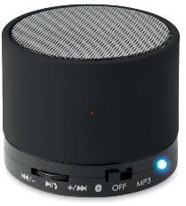 | 200
 | Głośnik bezprzewodowy | - Kolor niebieski;  - akumulator litowo-jonowo-polimerowy;  - Gwarancja: 24 miesiące;  - Czas ładowania: 3h ;  - Czas pracy na akumulatorze: minimum 5h;  - Zgodność z urządzeniami bluetooth;  - Wodoodporny;  - Obwoluta: będzie spełniać następujące wytyczne:  - będzie zakrywać szerokości szerszych boków opakowania;  - będzie sklejona dokładnie i równo, tak aby obie, sklejane części nachodziły w pełni na siebie;  - będzie w kolorze grafitowym;  - będzie o gramaturze min. 250g/m2  - Znakowanie: nadruk logotypu jednokolorowy jednostronny na produkcie oraz na dodatkowej obwolucie – według projektu uzgodnionego z Zamawiającym - wymagana technika o wysokiej jakości i dużej trwałości, charakterystyczna dla znakowania danego materiału. | 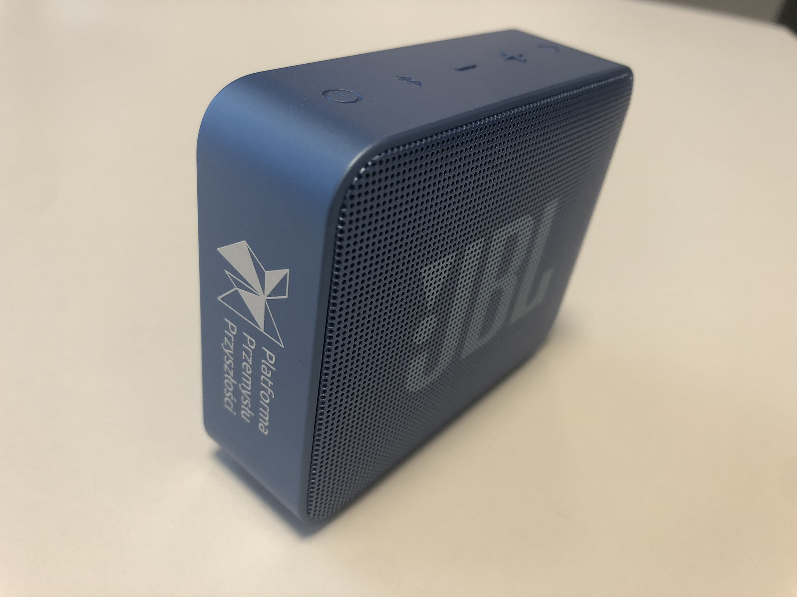 | 40
4. | Kabel do ładowania 3w1 z podświetlanym logo, z brelokiem | - Wyposażony w trzy złącza:  - micro USB  - USB C  - lightning (do iPhone);  - Długość kabli – minimum 10 cm mierzone wraz z wtyczkami;  - Kolor czarny;  - Efekt podświetlenia przy ładowaniu;  - Wykończenie gumowe – powłoka soft touch i metalowe;  - Możliwość jednoczesnego ładowania trzech urządzeń;  - Znakowanie –według projektu uzgodnionego z Zamawiającym grawer;  - Zapakowane pojedynczo w woreczek foliowy. | 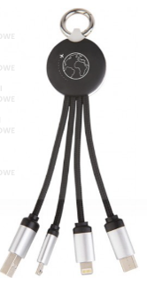 | 200
6. | Narzędzie wielofunkcyjne w etui, 9 funkcji | - Wymiary: długość 8,5cm szerokość: 5,4cm x grubość 0,1 cm;  - Kolor narzędzia: czarny  - Kolor etui: czarny;  - Znakowanie: logotyp z przodu i z tyłu – według projektu uzgodnionego z Zamawiającym - wymagana technika o wysokiej jakości i dużej trwałości, charakterystyczna dla znakowania danego materiału. | 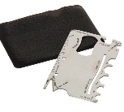  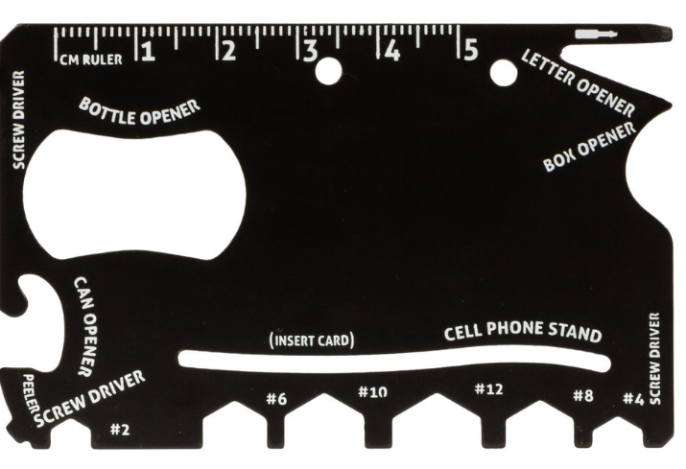 | 300
7. | Notes z gumką – format A5 | - Format A5;  - Okładka w kolorze czarnym;  - Zaokrąglone rogi;  - Zamykany gumką/elastyczną opaską;  - Dodatkowa kieszeń z tyłu na notatki;  - 80 kartek w linie ;  - Gramatura: minimum 70g/m2;  - Znakowanie: logotyp z przodu –technika tłoczenia lub grawer - wymagana technika o wysokiej jakości i dużej trwałości, charakterystyczna dla znakowania danego materiału. | 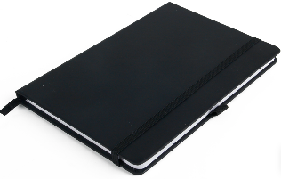 | 500
8. | Trójkątny zakreślacz | - Obudowa wykonana z ABS;  - Trzy kolory:  - żółty  - fuksja  - pomarańcz;  - Wymiary: 750x750x13 mm (tolerancja +/-10mm);  - Znakowanie: wymagana technika o wysokiej jakości i dużej trwałości, charakterystyczna dla znakowania danego materiału. | 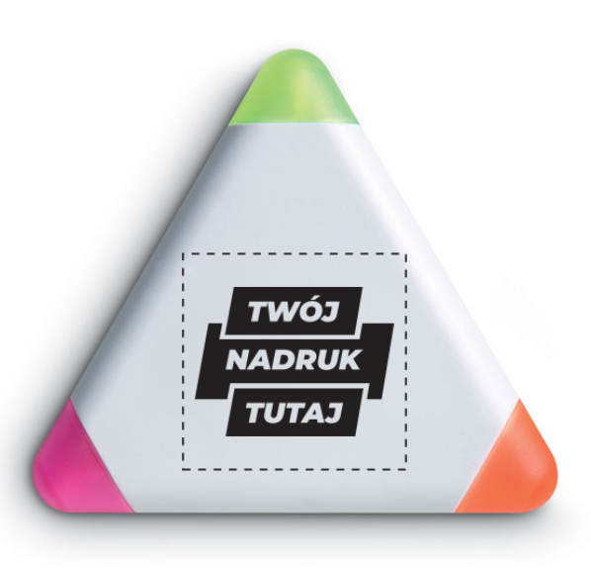 | 500
9. | Etui na wizytówki | - Materiał: skóra (typu PU), ze wstawką z metalu (aluminium);  - Wymiary: 98x62x12 mm (tolerancja +/- 3mm);  - Znakowanie: grawer – według projektu wymagana technika o wysokiej jakości i dużej trwałości, charakterystyczna dla znakowania danego materiału. | 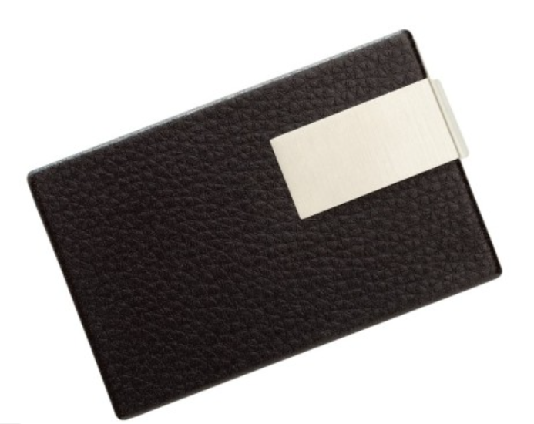 | 500
10. | Lekki składany plecak o pojemności 20 litrów | - Wymiary plecaka po rozłożeniu: długość 41cm, szerokość 30cm, głębokość 11cm (tolerancja +/- 10% dla każdego wymiaru)  - Wymiary po złożeniu: długość 12cm, szerokość 7cm (tolerancja +/- 10% dla każdego wymiaru);  - Materiał: tworzywo;  - Zamykany zamkiem błyskawicznym;  - Kolor granatowy;  - Znakowanie: logo na plecaku z jednej strony wg projektu uzgodnionego z Zamawiającym oraz logo widoczne po złożeniu - wymagana technika o wysokiej jakości i dużej trwałości, charakterystyczna dla znakowania danego materiału. | 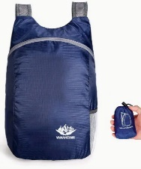  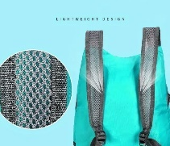 | 250
11. | Smycz reklamowa | - Kolor smyczy: grantowy;  - Szerokość: 15mm;  - Metalowy karabińczyk (przeszycie);  - uchwyt na telefon;  - sublimacja dwustronna;  - Logo: białe, monochromatyczne  - Znakowanie: wymagana technika o wysokiej jakości i dużej trwałości, charakterystyczna dla znakowania danego materiału. | 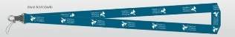 | 2000
12. | Długopis metalowy | - cienki, metalowy długopis z końcówką do ekranów dotykowych (touch);  - Długopis posiada mechanizm typu ""twist”;  - wkład w kolorze niebieskim;  - Materiał: metal;  - Wkład w kolorze niebieskim;  - Wymiary produktu:136 x ⌀ 7,5 mm (tolerancja +/- 2 mm);  - Kolor obudowy: czarny;  - technika znakowania: grawer – według projektu uzgodnionego z Zamawiającym - wymagana technika o wysokiej jakości i dużej trwałości, charakterystyczna dla znakowania danego materiału. | 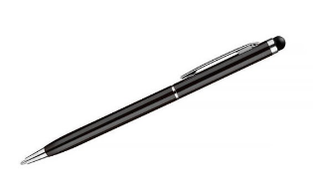 | 2000
13. | Zawieszka plastikowa do bagażu | - zawieszka do bagażu  - materiał: Plastik / PVC;  - Rozmiar:9 x 5,5 cm (tolerancja +/- 10%);  - zawieszka z miejscem na dane adresowe;  - kolor: czarny;  - znakowanie: po obu stronach (z jednej logo, z drugiej adres strony internetowej) wg projektu uzgodnionego z Zamawiającym - wymagana technika o wysokiej jakości i dużej trwałości, charakterystyczna dla znakowania danego materiału. | 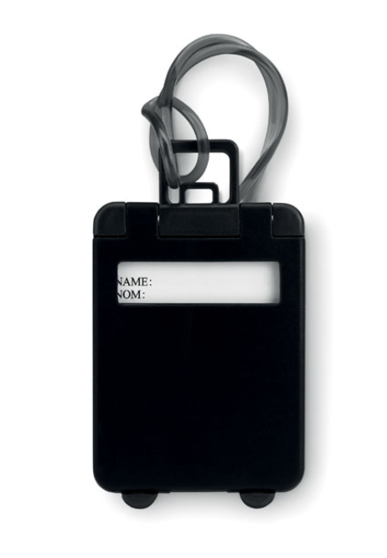 | 500
14. | Waga cyfrowa do bagażu z wyświetlaczem LCD | - Cyfrowa waga do bagażu LIFT OFF z wyświetlaczem LCD;  - Pomiar do 40 kg;  - Z funkcją HOLD;  - Ze wskaźnikiem poziomu baterii;  - mocną taśmą do zawieszania z klamrą  - Pakowana w kartonowe pudełko w kolorze czarnym lub białym;  - Znakowanie: z jednej strony logo według projektu uzgodnionego z Zamawiającym - wymagana technika o wysokiej jakości i dużej trwałości, charakterystyczna dla znakowania danego materiału. | 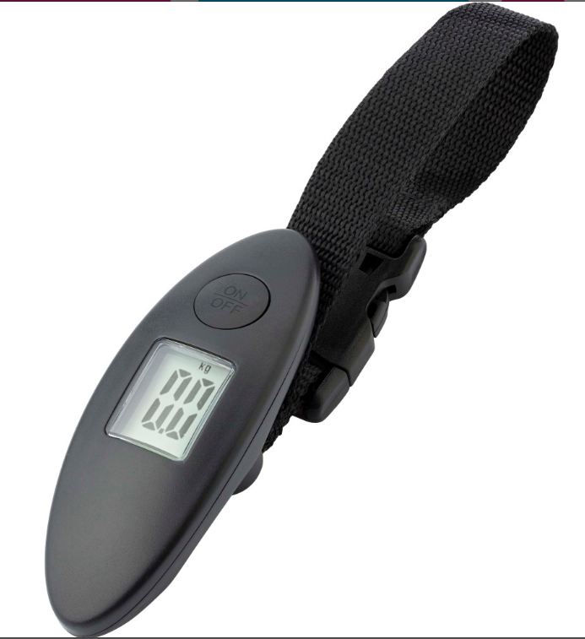 | 250
 | Scyzoryk wielofunkcyjny | - Funkcje scyzoryka:  1. duże ostrze  2. małe ostrze  3. korkociąg  4. otwieracz do puszek z:  5. - małym śrubokrętem (także do wkrętów gwiazdkowych)  6. - otwieracz do kapsli ze:  7. - śrubokrętem  8. - przyrządem do zdejmowania izolacji  9. szpikulec-szydło  10. kółko  11. pęseta  12. wykałaczka  13. piłka do drewna  14. nożyczki  15. hak wielofunkcyjny  - Parametry:  długość scyzoryka: 91 mm  długość ostrza: 60 mm  szerokość (strona oprawy): 27 mm  grubość (strona narzędzi): 21 mm  (tolerancja +/- 10% dla każdego podanego wymiaru)  - Materiał obudowy (oprawy): celidor  - Waga scyzoryka: 97 g  - Opakowanie: producenta  - Obwoluta: będzie spełniać następujące wytyczne:  - będzie zakrywać szerokości szerszych boków opakowania;  - będzie sklejona dokładnie i równo, tak aby obie, sklejane części nachodziły w pełni na siebie;  - będzie w kolorze grafitowym;  - będzie o gramaturze min. 250g/m2  - Znakowanie: grawer na ostrzu oraz dodatkowej obwolucie według projektu uzgodnionego z Zamawiającym - wymagana technika o wysokiej jakości i dużej trwałości, charakterystyczna dla znakowania danego materiału. |  | 40

…...............................................................................................
podpis osoby upoważnionej do reprezentowania Wykonawcy

